С.О. Истомин1,3

Д.В. Качалов 1,2

С.В. Кондратович1,3

А.Н. Ежов1,3

1Спортивная школа олимпийского резерва

«Академия хоккея «Спартаковец», г. Екатеринбург

2Уральский государственный университет путей сообщений

3Уральский федеральный университет

имени первого Президента России Б.Н. Ельцина

Информация для связи с автором: С.О. Истомин

**ИННОВАЦИОННЫЙ ПОДХОД К КОМПЛЕКТОВАНИЮ СБОРНЫХ КОМАНД**

**Аннотация.** В статье предложен новый подход к технологии комплектования сборных команд, способствующей совершенствованию системы спортивного отбора игроков для участия в международных, всероссийских и региональных соревнованиях.

Цель исследования **–** разработать новую инновационную технологию комплектования сборных юношеских команд.

**Методика и организация исследования**. Контингент исследования составила команда спортсменов 16 лет (n=52) – представителей хоккейных школ Уральского федерального округа. Стаж занятий хоккеем – 11-12 лет. Тестовые пробы проводились в период с августа 2022г. по ноябрь 2022г.

Критерии комплектования обусловлены спецификой реализуемой деятельности и состояли из комплексной оценки соревновательной деятельности и функциональной диагностики спортсменов.

**Диагностическое оборудование**: велоэргометр Peak Bike Monark и Technogym Bike Excite; компьютерный комплекс «НС-ПсихоТест» (фирма «НейроСофт» г. Иваново); система интегрального кардио-мониторинга «Симона 111», световой тренажер Fitlight.

По полученным результатам была разработана технология спортивного отбора для комплектования сборных команд, определяющая значимость инновационного подхода.

**Ключевые слова.** Спортсмен, хоккей, система отбора, индивидуальный профиль, функциональное состояние.

**Введение**. Современные тенденции развития науки, возможности новых технологий, уровень мирового спорта диктуют необходимость совершенствования систем и технологий к комплектованию сборных юношеских команд. Проблема рассматриваемой темы заключается в совершенствовании системы отбора для комплектования сборных команд с целью достижения высоких спортивных результатов. Исходя из того, что развитие новых тенденций в любой области знаний диктуют переработку накопленной научной и практической информации каждые 5-10 лет, представляется актуальным рассмотреть заявленную тему в новом аспекте.

В соответствии с формулировкой В. Н. Платонова, спортивный отбор – процесс поиска наиболее одаренных людей, способных достичь высоких результатов в конкретном виде спорта [7].

А. Ю. Букатин в своих исследованиях, уделяет отбору особое место и определяет его как комплекс организационно-методических мероприятий, направленный на выбор из группы кандидатов тех лиц, от которых с наибольшей вероятностью можно ожидать высоких и стабильных достижений в будущей игровой деятельности. [1]

В. М. Волков, В. П. Филин [3] дают более расширенное понятие: спортивный отбор – система организационно-методических мероприятий, включающих педагогические, психологические, социологические и медико-биологические методы исследования, на основании которых выявляются способности детей, подростков и юношей для специализации в определенном виде спорта или группе видов спорта.

Учитывая мнения В. М. Волкова, В. П. Филина, определяющие спортивный отбор как систему организационно-методических мероприятий, в дополнение можем констатировать, что успешная реализация в хоккее предопределяет особые условия к морфофункциональным характеристикам, психофизиологическим признакам, физиологической работоспособности спортсмена и порождает ряд вопросов:

1. Кому и на основе каких критериев отдать предпочтение при сходном уровне подготовленности?
2. Какова совместимость будущих членов сборной команды?
3. Как организовать объективный контроль функционального состояния спортсмена при наименьших временных затратах?

Методы и критерии отбора должны быть максимально объективными. Так, некоторые исследователи [2,6] выделяют следующую структуру отбора спортсменов к соревнованиям:

1) долгосрочное прогнозирование результатов предстоящих соревнований;

2) построение модельных характеристик «спортсмена-эталона»;

3) соответствие спортсмена модельным характеристикам;

4) подготовка кандидатов к соревнованиям;

5) итоговый отбор участников.

Данный подход является обобщенным и не решает вопрос учета индивидуально-типологических характеристик отдельного спортсмена, а также не дает информации о совместимости игроков команды в условиях ограниченности временных ресурсов.

Разработанная нами технология не содержит противоречий с предлагаемыми способами отбора, но более конкретизирована, принимая во внимание стабильность индивидуально-типологических особенностей спортсмена, и включает:

1. Определение объективных критериев отбора, способных спрогнозировать успешность кандидата в предстоящих соревнованиях.
2. Проведение этапного контроля с целью определения стабильности результатов.
3. Анализ индивидуальных профилей спортсменов с помощью их визуализации и определения совместимости членов команды.
4. Корреляцию оценки соревновательной деятельности и функциональной готовности.

На основании проделанной работы были выделены следующие критерии отбора:

1. Оценка спортивной составляющей:

* наблюдение за соревновательной деятельностью в текущем спортивном сезоне;
* наблюдение за тренировочной деятельностью во время проведения учебно-тренировочных сборов;
* результативность участия в соревнованиях и контрольных матчах (видеоанализ).

1. Оценка функционального состояния спортсменов:

* оценка скоростно-силовых и координационных способностей;
* определение индивидуальных особенностей спортсменов и психофункционального состояния;
* диагностика функциональной готовности сердечно-сосудистой системы (адаптационный резерв).

С целью оценки спортивной составляющей нами был использован комплексный подход, включающий независимую экспертную и тренерскую оценку по идентичной методике с описанием необходимых показателей в зависимости от амплуа спортсмена (см. таблица 1, 2, 3).

Таблица 1 – Матрица оценки защитника

|  |  |  |
| --- | --- | --- |
| Катание | Конкурентоспособность | Силовая игра |
| Ускорение | Стремление забить (желание идти на ворота, приложить усилия к тому, чтобы забить) | Игра в углах и у бортов |
| Скорость | Трудовая этика | Физическое присутствие |
| Баланс | Позиция (уверенность, универсальность - эффективность действий независимо от ситуативного места нахождения на поле в матче отличного от своего игрового амплуа) | Физическое состояние |
| Мобильность | Стабильность | Силовые приёмы |
| Катание спиной вперед | Возврат шайбы (возвращается ли за шайбой в свою зону, догоняет ли её в зоне атаки, незамедлительно вступает в отбор после потери шайбы) | Драки (как элемент устойчивости к провокациям) |
| Владение шайбой | Чувство игры | Игровые характеристики |
| Точность броска | Ведение игры | Оборонительные способности |
| Сила броска | Упреждающие действия | Выбор позиции (перекрытие соперника, активность без шайбы) |
| Скорость броска (время для совершения броска) | Дисциплина | Работа на позиции (игра на пятаке) |
| Умение делать разные броски | Принятие решений | Надёжность в защите |
| Контроль шайбы | Игра под давлением | Атакующие способности |
| Защита шайбы | Гибкость (игра по ситуации) | Психологические факторы |
| Вбрасывание |  | Лидерство |
| Подача паса (передача) |  | Коммуникабельность |
| Получение паса (прием) |  | Уверенность |
| Итоговая оценка: тип игрока | | |
| Ролевой игрок/силовик | |  |
| Техничный/атакующий защитник | |  |
| Надёжный защитник-домосед | |  |
| Универсал | |  |

Таблица 2 – Матрица оценки нападающих

|  |  |  |
| --- | --- | --- |
| Катание | Конкурентоспособность | Силовая игра |
| Ускорение | Стремление забить | Игра в углах и у бортов |
| Скорость | Трудовая этика | Физическое присутствие |
| Баланс | Позиция | Физическое состояние |
| Мобильность | Стабильность | Силовые приёмы |
| Катание спиной вперед | Форчекинг | Драки (как элемент устойчивости к провокациям) |
| Владение шайбой | Чувство игры | Игровые характеристики |
| Точность броска | Ведение игры | Атакующие способности |
| Сила броска | Упреждающие действия | Выбор позиции |
| Скорость броска (время для совершения броска) | Дисциплина | Бэкчекинг |
| Умение делать разные броски | Принятие решений | Эффективность в атаке |
| Контроль шайбы | Игра под давлением | Оборонительные способности |
| Защита шайбы | Гибкость (игра по ситуации) |  |
| Вбрасывание |  | Психологические факторы |
| Подача паса (передача) |  | Лидерство |
| Получение паса (прием) |  | Коммуникабельность |
| Способность забивать |  | Уверенность |
| Итоговая оценка: тип игрока | | |
| Силовой нападающий | |  |
| Техничный нападающий | |  |
| Ролевой игрок/силовик | |  |
| Универсал | |  |

Таблица 3 – Матрица оценки вратаря

|  |  |  |
| --- | --- | --- |
| Закрытие ворот | Скорость | Управление отскоками |
| Углы в стойке | Восстановление | Отбивание низких бросков |
| Углы после перемещения | Ловушка | Отбивание высоких бросков |
| Верхние углы в баттерфляе | Реакция | Работа блином |
| Нижние углы в баттерфляе | Быстрота боковых перемещений |  |
| Домик | Подготовка |  |
| Контроль бросающего | От штанги к штанге |  |
| Закрытие площадей | Сбор отскочивших шайб |  |
| Умения | Психологические факторы | Соревновательный дух |
| Чтение игры | Уверенность | Мотивация и нацеленность на игру |
| Умение кататься | Умение собраться | Игра на выходе |
| Баланс | Игра под давлением | Трудовая этика |
| Недостаточный обзор | Стабильность | Способность обороняться (умение справляться с трафиком перед воротами; с шайбой, изменившей направление полета) |
| Терпение | Фокус и концентрация | Коммуникабельность |
| Атака из-за ворот |  |  |
| Остановка шайбы за воротами |  |  |
| Перемещение шайбы |  |  |
| Атлетизм |  |  |
| Игра клюшкой |  |  |
| Игра один на один |  |  |
| Гибкость |  |  |
| Итоговая оценка: тип игрока | | |
| **Где играет:** | |  |
| на линии площади ворот | |  |
| на линии ворот | |  |
| **На чём основан стиль игры:** | |  |
| на хорошей реакции | |  |
| на правильном выборе позиции | |  |
| **Личностный тип:** | |  |
| агрессивная, интенсивная игра | |  |
| спокойная, хладнокровная игра | |  |

Результат оценивается по 10 бальной шкале для каждого игрока в зависимости от его амплуа:

* 9-10 баллов – ОТЛИЧНО (ОТЛ): выдающиеся способности, считается одним из лучших игроков региона;
* 7-8 баллов – ОЧЕНЬ ХОРОШО (ОХ): сильная сторона, превосходит большинство игроков своего региона;
* 5-6 баллов – ХОРОШО (ХОР): обладает оцениваемыми способностями, но они не являются выдающимися (результат выше среднего);
* 3-4 балла – СРЕДНЕ (СР): по сравнению с другими игроками своего региона демонстрирует средний уровень способностей;
* 1-2 балла – ПЛОХО (ПЛХ): по сравнению с другими игроками своего региона результат – ниже среднего;
* БЕЗ ОЦЕНКИ (Б/О): не применимо или не оценено, объективные затруднения в оценке.

В дополнение к экспертной и тренерской оценке проводится статистический анализ соревновательной деятельности (таблица 4):

Таблица 4 – Анализ соревновательной деятельности

|  |  |  |  |  |  |  |  |  |  |  |
| --- | --- | --- | --- | --- | --- | --- | --- | --- | --- | --- |
| Показатель | Балл | | | | | | | | | |
| 1 | 2 | 3 | 4 | 5 | 6 | 7 | 8 | 9 | 10 |
| Полевые игроки | | | | | | | | | | |
| Время на льду в среднем за матч (мин) | 15-16 | 16-17 | 17-18 | 18-19 | 19-20 | 20-21 | 21-22 | 22-23 | 23-24 | >24 |
| Время на льду в среднем за матч в большинстве (мин) | 0-0,5 | 0,5-1 | 1-1,5 | 1,5-2 | 2-2,5 | 2,5-3 | 3-3,5 | 3,5-4 | 4-,4,5 | >4,5 |
| Время на льду в среднем за матч в меньшинстве (мин) | 0-0,5 | 0,5-1 | 1-1,5 | 1,5-2 | 2-2,5 | 2,5-3 | 3-3,5 | 3,5-4 | 4-,4,5 | >4,5 |
| Количество набранных очков (гол+пас) в среднем за матч | 0-0,4 | 0,4-0,5 | 0,5-0,6 | 0,6-0,7 | 0,7-0,8 | 0,8-0,9 | 0,9-1,1 | 1,1-1,3 | 1,3-1,5 | >1,5 |
| Показатель полезности  (+/-) нахождения игрока  на льду в среднем за матч | <0 | 0-0,2 | 0,2-0,4 | 0,4-0,6 | 0,6-0,8 | 0,8-1 | 1-1,2 | 1,2-1,6 | 1,6-2 | >2 |
| Штрафные минуты в среднем за матч | >6 | 6-5,5 | 5,5-5 | 5-4,5 | 4,5-4 | 4-3 | 3-2 | 2-1 | 1-0 | 0 |
| Количество силовых приемов в среднем за матч | 0-1 | 1-1,5 | 1,5-2 | 2-2,5 | 2,5-3 | 3-3,5 | 3,5-4 | 4-4,5 | 4,5-5 | >5 |
| Коэффициент точных передач в среднем за матч | 0,0-  0,09 | 0,1-0,19 | 0,2-0,29 | 0,3-0,39 | 0,4-0,49 | 0,5-0,59 | 0,6-0,69 | 0,7-0,79 | 0,8-0,89 | 0,9-  1,0 |
| Потери в среднем за матч | >3,2 | 3,2-2,8 | 2,8-2 | 2,4-2 | 2-1,6 | 1,6-1,2 | 1,2-0,8 | 0,8-0,4 | 0,4-0 | 0 |
| Перехваты в среднем за матч | 0-1 | 1-1,5 | 1,5-2 | 2-2,5 | 2,5-3 | 3-3,5 | 3,5-4 | 4-4,5 | 4,5-5 | >5 |
| Броски в среднем за матч | 0-3 | 3-3,5 | 3,5-4 | 4-4,5 | 4,5-5 | 5-5,5 | 5,5-6 | 6-6,5 | 6,5-7 | >7 |
| Количество удалений соперников на игроке в среднем за матч | 0-  0,6 | 0,6-  0,9 | 0,9-  1,2 | 1,2-  1,5 | 1,5-  1,8 | 1,8-  2,1 | 2,1-  2,4 | 2,4-  2,7 | 2,7-  3.0 | >3 |
| Процент выигранных вбрасываний | 0-10 | 10-20 | 20-30 | 30-40 | 40-50 | 50-55 | 55-60 | 60-65 | 65-70 | >70 |
| Отбор шайбы в среднем  за матч | 0-1 | 1-2 | 2-3 | 3-4 | 4-5 | 5-6 | 6-7 | 7-8 | 8-9 | >9 |
| Вратари | | | | | | | | | | |
| Коэффициент отраженных бросков (голы/броски) % | 86,5 | 87,49 | 88,48 | 89,46 | 90,45 | 90,77 | 91,60 | 92,43 | 93,42 | 94,40 |
| Коэффициент надежности (пропущенные шайбы / сыгранные игры) | 4,00 | 3,70 | 3,41 | 3,11 | 2,82 | 2,79 | 2,33 | 1,87 | 1,75 | 1,63 |
| Количество отраженных бросков в среднем за матч | 0-14 | 14-17 | 17-20 | 20-24 | 24-27 | 27-30 | 30-34 | 34-37 | 37-40 | >40 |

Все вышеописанные методики оценивания игроков нами объединены в формулу, отражающую сводную оценку хоккеиста по всем позициям:

Σ=0,3 ЭО + 0,3 ТО+0,4 СО (1)

где,

ЭО – экспертная оценка;

ТО – тренерская оценка;

СО – оценка соревновательной статистики.

Коэффициенты значимости предложены нами исходя из опыта практической работы и являются экспериментальными, находящимися в стадии апробации.

Следующим этапом нашей работы стало формирование индивидуального профиля хоккеиста на основании оценки функционального состояния спортсменов.

Исходя из того, что высокие спортивные результаты хоккеистов обеспечиваются единством физической, технической, тактической, психологической подготовленности [5, 9], в нашей работе мы сделали акцент на оценке скоростно-силовых качеств и координационных способностей, определение индивидуально-типологических особенностей спортсменов и функционального состояния, а также диагностики функциональной готовности сердечно-сосудистой системы.

Диагностика скоростно-силовых качеств.

Выдающийся советский тренер по хоккею А. В. Тарасов, при описании модели хоккеиста, определял скоростные и силовые качества, взрывную быстроту реакции как первостепенные [10].

В качестве информативных показателей были определены следующие критерии:

* МАМ – максимальная алактатная мощность – максимальная сила, необходимая для осуществления спринтерских ускорений и бросков по воротам.
* tпик – время достижения пиковой мощности. Чем оно меньше, тем, соответственно, выше «взрывные» способности спортсмена.
* САМ – средняя мощность ускорения за 30 секунд. То есть, скоростно-силовая выносливость.

Диагностика координационных способностей.

Немаловажное значение имеют и координационные способности, включающие умение координировать свои движения, быстро ориентироваться на площадке, точно выполнять требуемые действия.

В качестве определяющего показателя является зрительно-моторная координация (ЗМК) – согласованность движений и их элементов в результате совместной и одновременной деятельности зрительного и двигательного анализаторов.

Для оценки координационных способностей у хоккеистов был разработан тест на основе зрительно-моторной координации (ЗМК) с определенным, стандартным расположением светодиодных датчиков системы Fitlight на стене (рис.1).

Рисунок 1 – Расположение световых датчиков в тесте для оценки координационных способностей спортсменов игровых видов спорта

Выявление индивидуально-типологических особенностей спортсменов.

Отличительной особенностью спортивной деятельности является то, что в ней возможно максимальное проявление не только физических, но и индивидуально-типологических возможностей спортсмена [4].

Для мониторинга психофизиологических процессов спортсменов была составлена тестовая батарея на основе обозначенных критериев диагностики.

Так, оценка простой зрительно-моторной реакции (ПЗМР) спортсменов указывает на выявление быстроты реагирования на появление объекта в поле зрения.

Проба СЗМР (сложная зрительно-моторная реакция) включает двигательный компонент, распознавание сигнала и принятие решения о реагировании. Соотношение результатов ПЗМР и СЗМР позволяет определить время, требуемое для обработки информации – динамики формирования скорости принятия решения.

Применение методики Теппинг-тест позволяет оценить силу нервных процессов, означающих возможность переносить продолжительное, либо кратковременное, но очень сильное возбуждение.

В спортивной игровой деятельности предвидение составляет непременное условие успешности спортсмена. Исследование стратегий точности реагирования на движущийся объект (РДО) свидетельствует о сформированности навыков уравновешивать скорость / заторможенность протекания нервных процессов.

Определение функциональной готовности сердечно-сосудистой системы (адаптационный резерв).

Для определения адаптационных возможностей организма спортсмена была применена система интегрального мониторинга Симона 111, предназначенная для измерения физиологических показателей гемодинамики, транспорта и потребления кислорода, активности вегетативной нервной системы и метаболизма. Данный аппаратный комплекс способен определять ряд интегральных показателей общего уровня функционирования сердечно-сосудистой системы, указывающих на функциональный потенциал спортсмена, что дает информацию о росте или спаде физической кондиции претендента, и может являться инструментом прогнозирования готовности к максимальным результатам спортсмена перед ответственными соревнованиями.

К таким показателям относятся: интегральный баланс (ИБ), кардиальный (КР) и адаптационный резерв (АР).

**Моделирование индивидуального профиля спортсмена и оценка сочетаемости профилей**

Результаты многочисленных исследований спортсменов доказывают, что полученные параметры не во всех случаях коррелируют между собой и у одного и того же спортсмена могут быть выявлены неодинаковые уровни по разным показателям [8]. Для получения более точного представления актуального статуса спортсмена рекомендуется составление индивидуального профиля, под которым мы понимаем оптимальное сочетание необходимых функциональных характеристик спортсмена, значимых в реализуемом виде спорта.

Ниже на рисунках показаны визуализированные профили в соответствии с выделенными критериями (рис. 2, 3).

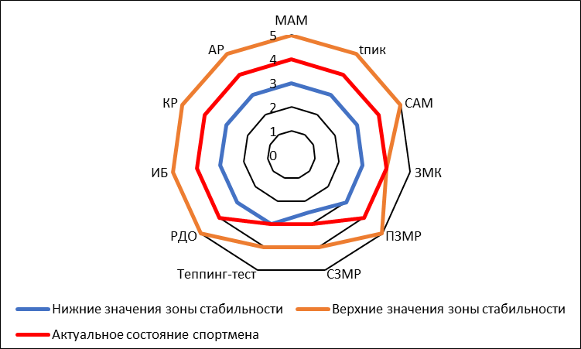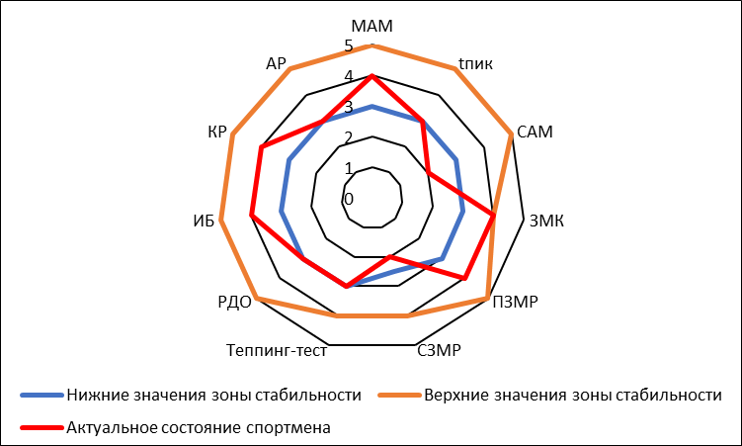

Индивидуальный профиль №1 Индивидуальный профиль №2

Верхняя граница отражает потенциал спортсмена и его предельные возможности. Нижняя граница зоны показывает уровень надежности, то есть минимальные результаты, которые он способен демонстрировать даже в самых неблагоприятных обстоятельствах. Если нижняя граница оказывается выше актуальной – то это свидетельство об отклонении функционального состояния и требует более углубленной диагностики. Ширина данной зоны отражает уровень стабильности результатов.

Так же в процессе наблюдения было замечено, что такого рода профили могут быть полезны при решении вопроса о сочетаемости претендентов в игровых звеньях. Так, при получении травм, невозможности продолжать игровые действия в непредвиденных случаях, либо дисквалификации спортсмена, может быть произведена ротация спортсменов со сходными профилями.

Основной идеей в период комплектования сборной команды является мониторинг актуального состояния спортсмена на разных этапах подготовки к соревнованиям и оценка успешности его соревновательной деятельности по десятибалльной шкале. В каждом периоде определяется корреляционная зависимость между его актуальным функциональным состоянием (индивидуальные профили спортсмена) и успешностью в реализуемой деятельности (линии тренда). Визуализация актуального состояния спортсмена и успешности в соревновательной деятельности на разных этапах подготовки к основным соревнованиям представлена на рисунке 4.

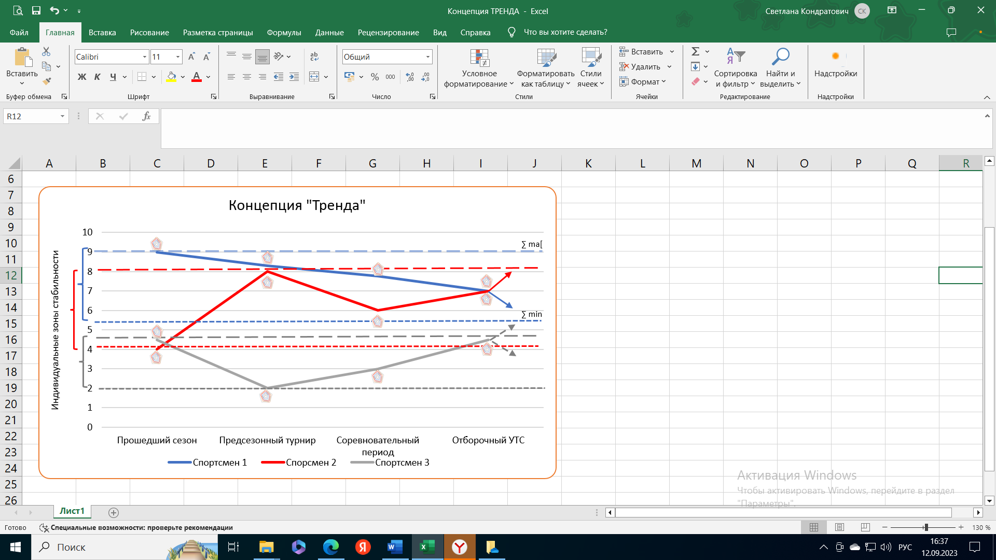

Рисунок 4 – Визуализация актуального состояния спортсмена и успешности в соревновательной деятельности на разных этапах подготовки к основным соревнованиям

Технология решаемой задачи комплектования сборной выглядит следующим образом:

1. если показатели спортсмена имеют тенденцию к снижению на протяжении нескольких этапов подготовки, то предпочтение будет отдаваться претенденту: демонстрирующему восходящий тренд; имеющему наивысший потенциал в соревновательной деятельности; обладающему наименьшим диапазоном зоны стабильности;
2. параллельно решается задача определения индивидуального профиля спортсменов, при которых команда может показывать наивысший спортивный результат;
3. формирование индивидуального профиля хоккеиста, соответствующего его наивысшему уровню соревновательной деятельности (пику спортивной формы) посредством корректировки тренировочного процесса, медико-биологического и психологического сопровождения во время проведения учебно-тренировочного сбора.

**Выводы**

1. Разработанная технология комплектования спортивных сборных юношеских команд по хоккею должна ориентироваться на учет основных критериев мастерства хоккеиста и его психо-функционального состояния.
2. Инновационный подход к комплектованию спортивных сборных команд включает алгоритм современных методов спортивного отбора и мониторинга психо-функционального состояния спортсмена на основе наблюдения и этапного контроля за результативностью участия в соревновательной деятельности; необходимых и достаточных показателей психо-функционального состояния спортсменов, его индивидуальных и потенциальных возможностей; анализ перспективных характеристик спортсмена позволяющий сделать заключение о соответствии претендента критериям отбора в сборную.
3. Мониторинг индивидуального профиля хоккеиста в периодах спортивной подготовки позволяет определить взаимосвязь между его результативностью в соревновательной деятельности и его функциональным состоянием, спрогнозировать тренд его спортивной деятельности, а также корректировать и управлять его индивидуальной траекторией.
4. Интегральным показателем оценки соревновательной деятельности выступает сводная оценка, выраженная в формуле, отражающей экспертный, тренерский и статистический показатель по всем позициям.
5. Результатом данной работы является возможность провести корреляцию между изменением индивидуальных функциональных показателей хоккеиста и спортивным результатом, что, в конечном итоге, позволит сформировать тренд.

**Литература**

1. Букатин А. Ю. Контроль за подготовленностью хоккеистов различных возрастных групп (включая отбор) / А. Ю. Букатин. – М.: Федерация хоккея России, 1997 – 24 с.
2. Булкин В. А. Отбор и подготовка квалифицированных спортсменов к ответственным соревнованиям: Сборник науч. трудов // Ленингр. науч.- исслед. ин-т физ. культуры; [Науч. ред. канд. пед. наук В. А. Булкин, канд. психол. наук. Я. Киселев]
3. Волков В. М. Спортивный отбор / В. М. Волков, В. П. Филин. – Москва: Физкультура и спорт, 1983. - 176 с.
4. Ильин Е. П. Дифференциальная психофизиология / Е. П. Ильин. – 2-e изд., доп. – СПб.: Питер, 2001. – 454 с.
5. Кондратович С. В. Мониторинг психологического состояния спортсменов-хоккеистов в предсоревновательный период / С. В. Кондратович, С. В. Новаковский, Д. В. Качалов // Теория и практика физической культуры. – 2022. – № 11. – С. 10-11.
6. Курамшин Ю. Ф., Михно Л. В. Теория и методика избранного вида спорта (хоккей): «отбор в хоккее»: учебное пособие / Ю. Ф. Курамшин, Л. В. Михно – Санкт-Петербург.: Академия хоккея. – 2013. – 173с.
7. Теория и методика спортивной тренировки : [Учеб. пособие для ин-тов физ. культуры] / В. Н. Платонов. - Киев : Вища шк., 1984. - 350 с
8. Руненко С. Д. Исследование и оценка функционального состояния спортсменов: Учебное пособие / Руненко С. Д., Таламбум Е. А., Ачкасов Е. М. – М.: Профиль, 2010. – 172 с.
9. Савин В. П. Теория и методика хоккея : учебник для студ. высш. учеб. заведений / В. П. Савин. – М. : Издательский центр «Академия», 2003. – 400 с.)
10. Тарасов А. В. Поточный метод тренировки в хоккее / А. В. Тарасов. – М. : Физкультура и спорт, 1966. – 69 с.
11. Morgan W.P. Phichological monitoring of overtraining and staleness / W. P. Morgan, D. R. Brown, J. S. Raglin et al. // Br. J. S. Sports Med. – 1987. -№ 21.- Р. 107-140.
12. Tenenbaum G. Failure adaptation: an investigation of the stress response process in sport / G. Tenenbaum, C. M. Jones, A. Kitsantas et al. // J. Sports Psechol. – 2003. – № 34. - Р. 27-62.